WIDMER – TIMES Zeitschrift des Widmerrates 7. Ausgabe / 2017
Begrüssung
Der Widmerrat startete im Schuljahr 2016/17 mit 11 motivierten Eltern. Als eingespieltes Team konnten wir uns viel vornehmen. Allen Widmerrats Mitgliedern ein riesen Kompliment und Dankeschön für die vielen geleisteten Stunden für unsere Schulkinder in der Schuleinheit Im Widmer.
Der Widmerrat stellt sich vor
Der Widmerrat besteht aus maximal 13 Elterndelegierten, Vertretern aus der Schulleitung, Lehrpersonen und der Schulpflege. Die Elterndelegierten setzen in Absprache mit der Schulleitung Projekte um, die den Kindern und der Schuleinheit zu Gute kommen. Der Widmerrat besteht aus folgenden Arbeitsgruppen:
KOMMUNIKATION BETREUUNG & SICHERHEIT ANLÄSSE & PROJEKTE
Wir treffen uns 6 Mal pro Schuljahr. Die Wahl in den Rat gilt in der Regel für drei Jahre. Wir sammeln Anliegen aus den Elternräten, besprechen und behandeln diese. Der Widmerrat besitzt aber keine Aufsichtsfunktionen und nimmt keinen Einfluss auf den Lehrplan.
Interessierte Eltern, die gerne im Widmerrat mitwirken möchten, melden sich unter 076 272 05 65.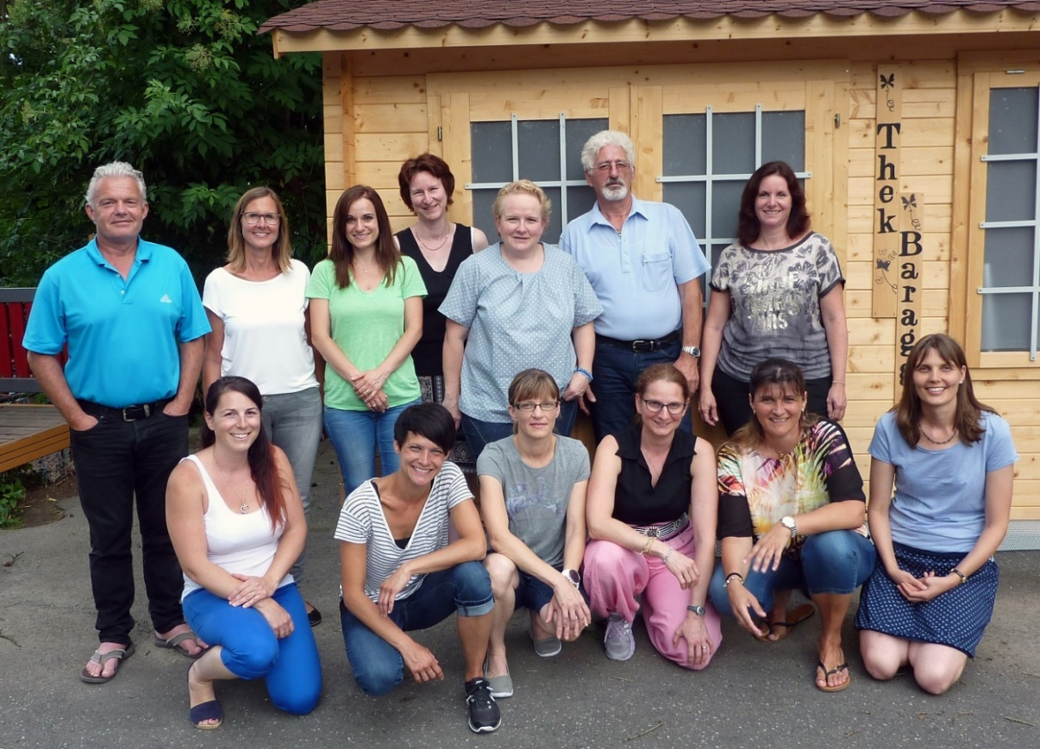
Rückblick auf ein ereignisreiches Schuljahr 2016 / 2017
Thek Baraggä
Die „alte“ ausgediente Baraggä wurde in vielen intensiven Arbeitsstunden Stück für Stück auseinandergenommen und entsorgt. Mit vielen freiwilligen Helfern und viel Liebe zum Detail wurde das neue „Daheim“ der Baraggä aufgebaut und eingerichtet. Mit einem Eröffnungs-Apéro wurde in die neue Saison gestartet.
1. Lesenacht
In Zusammenarbeit mit der Bibliothek und dem Elternforum des Wolfgrabens konnten wir an der offiziellen Lesenacht für alle 2. Klässler, deren Geschwister und Eltern einen unvergesslichen Abend mit Hexen, Drachen, Detektiven und Polizisten zum Thema Streng geheim organisieren. Bis auf wenige Schüler haben alle an diesem Anlass teilgenommen. Das hat uns riesig gefreut und motiviert auch für das kommende Schuljahr im grösseren Rahmen wieder eine Lesenacht zu organisieren.
Pausenkiosk - Gesucht wird:
Das Projektteam, bestehend aus 4 Schülerräten, sucht dringend eine Projektleitung für die Planung und Umsetzung eines Pausenkiosks. Bitte melden Sie sich bei Herrn Markus Bangerter,
Tel. 043 377 60 21. Die Schüler Im Widmer würden sich sehr darüber freuen.
Natürlich haben wir uns auch wieder um die Verkehrs-Plakate für den 1. Schultag gekümmert, Spielnachmittage für Kinder auf dem Pausenplatz organisiert, am Adventssingen und beim Räbeliechtli-Umzug um die Getränke gekümmert und an der Chilbi mit Chnoblibrot und Apérol Spritz unsere Widmerratskasse aufgebessert, damit wir wieder neue Projekte für die Schulkinder aufgleisen können.
Ausblick ins neue Schuljahr 2017 / 2018
Mit der neuen Präsidentin Nicole Aegerter starten wir in das kommende Schuljahr. Wir wünschen Ihr viel Freude im neuen Amt. Hier ein kurzer Überblick über unsere nächsten Aktivitäten:
- Weiterhin bleibt die Thek-Baraggä bis zu den Herbstferien an den regenfreien Mittwoch-Nachmittagen für Kinder und Eltern von 14.00 bis 17.00 Uhr geöffnet: www.tblangnau.info
- Am Mittwoch, 6. September 2017 von 14.00 bis 17.00 Uhr findet nochmals ein Spielnachmittag für Kinder und Eltern statt.
- Am Freitag, 3. November 2017 erwärmt die Thek-Baraggä die kleinen Gäste mit Tee und Punsch und die erwachsenen Gäste mit Glühwein vor dem Start zum Räbeliechtli-Umzug. Kommen Sie vorbei und geniessen Sie die gemütliche Atmosphäre auf dem Pausenplatz, bevor der Umzug startet.
- Am Freitag, 10. November 2017 findet in Zusammenarbeit mit der Bibliothek und der Schuleinheit Wolfgraben die Lesenacht für alle Schülerinnen und Schüler der 2. und 3. Klasse statt. Die Anmeldung folgt nach den Herbstferien, bitte reservieren Sie sich das Datum für diesen gemeinsamen Anlass. Wir freuen uns auf ALLE 2. und 3. Klässler.
- Für alle weiteren Informationen besuchen Sie doch unsere wunderschöne Homepage: www.widmerrat.ch

